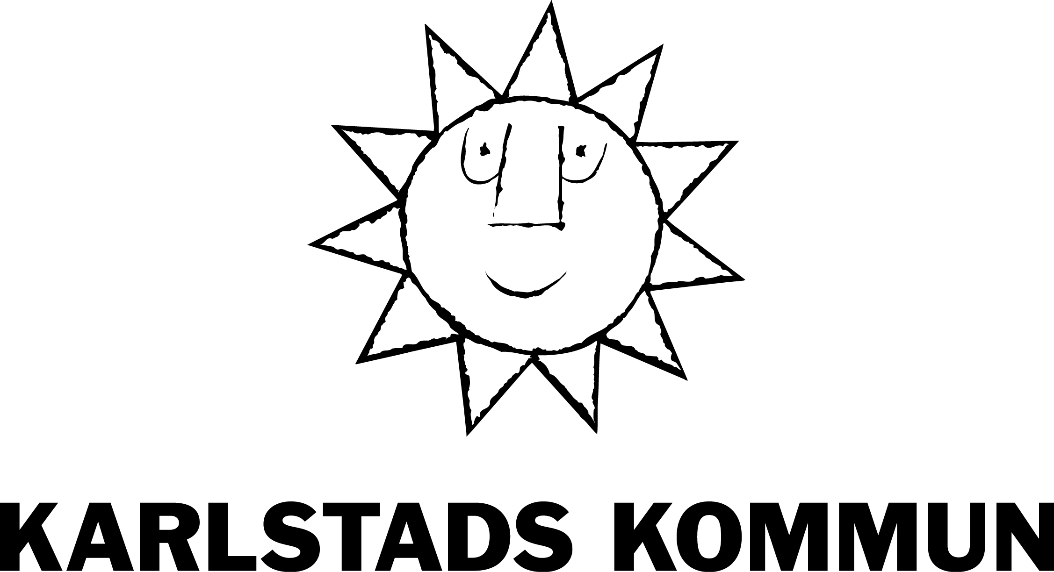 |  |  | Sid 1(5)
PM
Nytt ramavtal gällande pedagogiskt lek- och hobbymaterial.

F o m 3 september 2018 har vi nytt avtal gällande pedagogiskt lekmaterial Dnr 0214–18.

Titta alltid i ramavtalsdatabasen när du ska beställa en vara eller tjänst. Om det finns ramavtal måste du handla hos de leverantörerna. Du får alltså inte välja någon annan.
För området pedagogiskt lekmaterial har vi ett ramavtal som är ett s k rangordnat avtal, och ska följa den rangordningen enligt nedan:
- Leverantörerna är rangordnade som R1 och R2. "R" står för Rangordnat avtal. Du ska alltid köpa från den leverantör som är rangordnad som R1. Om inte den leverantören kan leverera eller har önskad produkt frågar du den leverantör som är rangordnad som R2 och köper därifrån.
(Undantag kan göras, se mer info i avtalet i avtalsdatabasen)
https://www.e-avrop.com/karstadkommun/e-Avtal/
1. Avtalsdatabas
2. Förbrukningsmaterial
3. Lekmaterial

Avtalet är uppdelat på 8 områden utifrån förskolans läroplan.
1. inget anbud -utgår
2 Matematik
3. Digitalisering
4. Teknik - Bygg och konstruktion
5. Utemiljö-Hälsa och Rörelse
6. Skapande - Bild och form
7. Musik-Dans och Drama
8. Lek-Språk och kommunikation
9. Stödmaterial

Avtalet är rangordnat med 2 st. leverantörer per område och mer informationen om vilka leverantörer för respektive område finns i avtalsdatabasen.
https://www.e-avrop.com/karstadkommun/e-Avtal/Default.aspx
Exempel
ABA Skol Aktiebolag | R1Rank 1 | Förbrukningsmateriel | Lekmaterial | - Produktområde 2 - Matematik.
Lekolar AB | R2Rank 2 | Förbrukningsmateriel | Lekmaterial | - Produktområde 2 - Matematik.

Vi ska i första hand alltid se om den önskade produkten finns hos leverantör R1 Se ovan.

Vi har 3 leverantörer för ovanstående områden. Dessa är ABA-Skol, Lekolar och Staples.

Upphandling och inköp - ramavtalsdatabasen

https://solsidan.karlstad.se/service-och-stod-i-arbetet/ekonomi/upphandling-och-inkop---ramavtalsdatabasen/

Här finns information om vad du behöver tänka på vid inköp och upphandling. Här finns också kommunens ramavtal, med de leverantörer som du ska handla hos.
Upphandlingsenheten vid kommunledningskontoret genomför upphandlingar på uppdrag av förvaltningar och bolag. Bolagen har även möjlighet att göra egna upphandlingar eftersom de är egna juridiska personer. Upphandlingsenheten ger även råd och stöd kring inköp och upphandling. Lär mer om upphandlingsenheten.

Ramavtalsdatabas
Titta alltid i ramavtalsdatabasen när du ska beställa en vara eller tjänst. Här finns aktuella, giltiga avtal samlade och vilka leverantörer du ska/måste handla från.
Avtalen nås via länken ramavtalsdatabasen. (https://www.e-avrop.com/karstadkommun)
Policy
Karlstads kommun har en upphandlingspolicy som gäller för hela koncernen. I den framgår hur koncernens upphandlingsverksamhet ska bedrivas. Policyn kompletteras med riktlinjer om direktupphandling.
Läs mer om upphandlingspolicyn och riktlinjerna för direktupphandling.

Bilaga - När du ska beställa pedagogiskt lek- och hobbymaterial!

1 Solsidan e-avrop.com/karlstadkommun

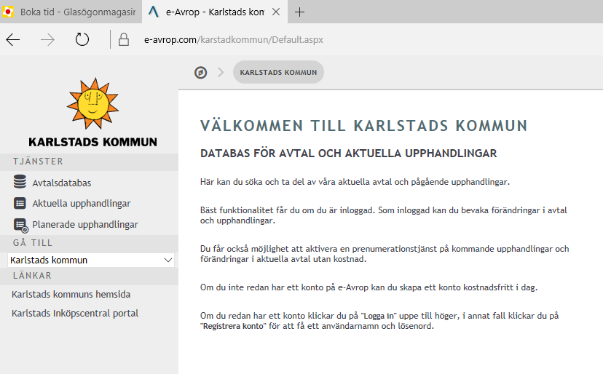
2 I avtalsdatabasen tryck på förbrukningsmaterial

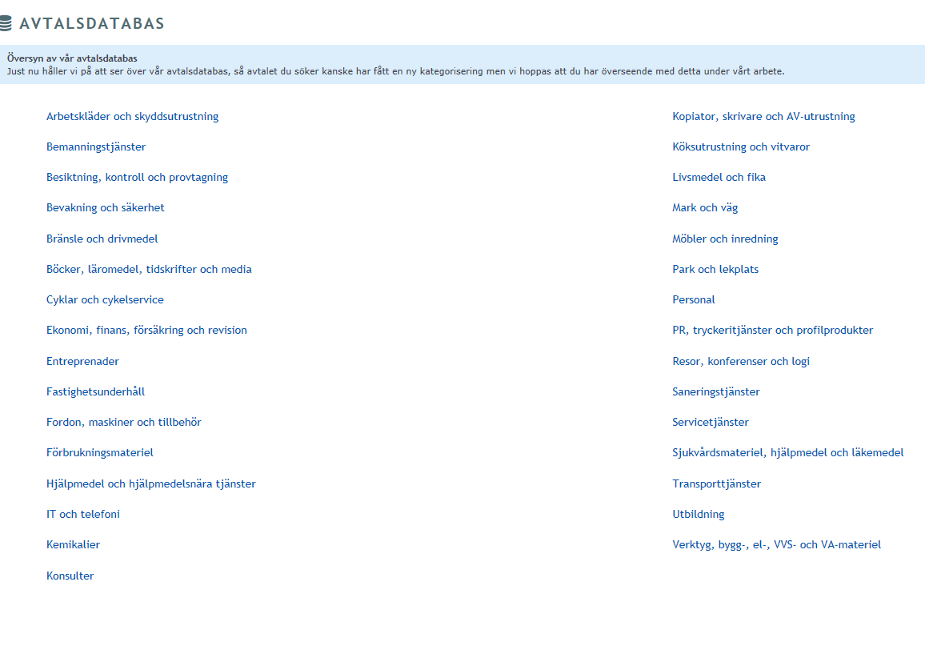
3 Tryck på lekmaterial

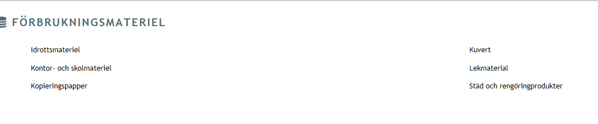
4 Vi har 8 produktområden ”varukorgar” där vi ställt skarpa miljökrav ”Giftfri förskola” och fått extra bra priser. Du ska alltid börja med att söka din vara hos huvudleverantören R1.
Läs mer nedan

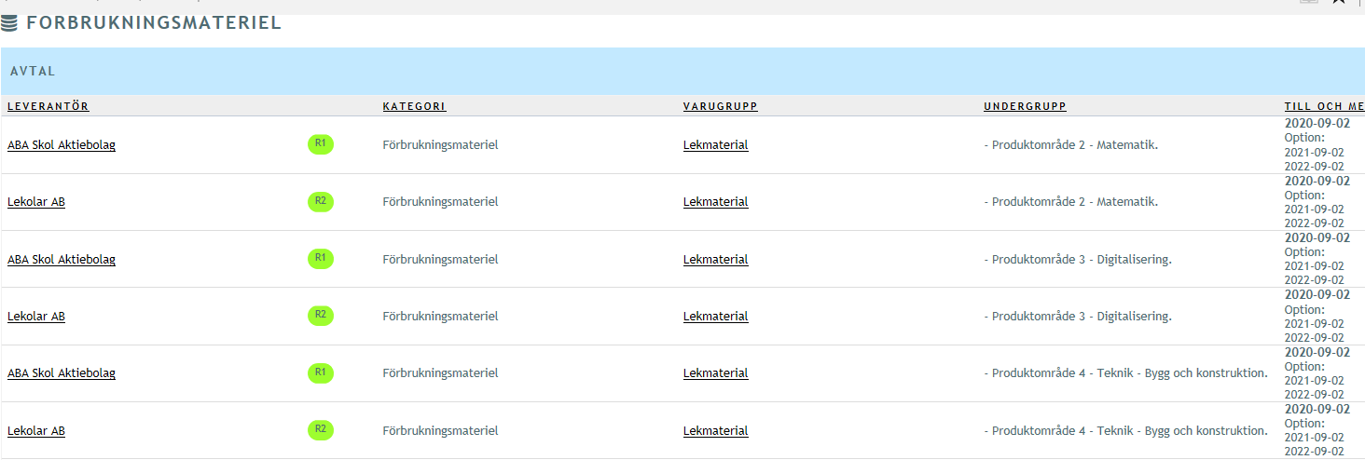

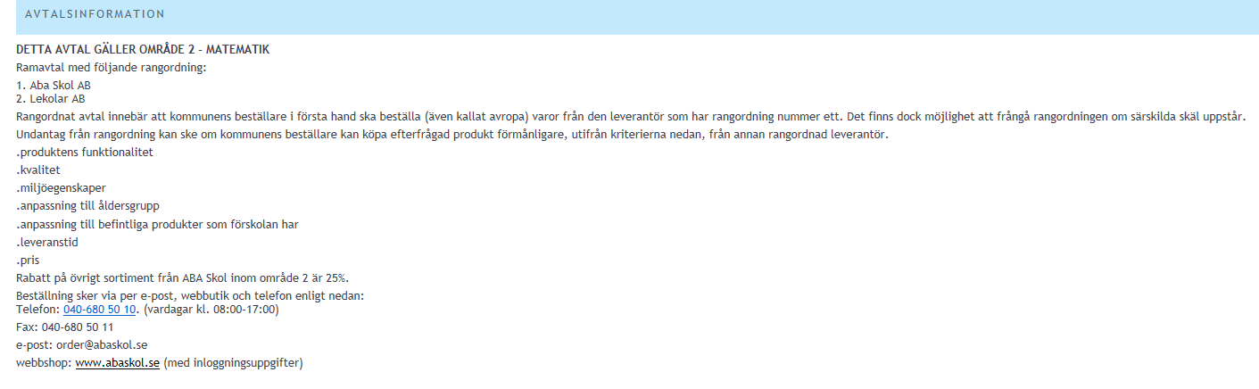

Detta avtal gäller exempelområde 2 - Matematik
Ramavtal med följande rangordning:
1. Aba Skol AB
2. Lekolar AB
Rangordnat avtal innebär att kommunens beställare i första hand ska beställa (även kallat avropa) varor från den leverantör som har rangordning nummer ett Det finns dock möjlighet att frångå rangordningen om särskilda skäl uppstår.
Undantag från rangordning kan ske om kommunens beställare kan köpa efterfrågad produkt förmånligare, utifrån kriterierna nedan, från annan rangordnad leverantör. produktens funktionalitet kvalitet miljöegenskaper anpassning till åldersgrupp anpassning till befintliga produkter som förskolan har leveranstid. pris
Rabatt på övrigt sortiment från ABA Skol inom område 2 är 25%. men övriga sortimentet är inte kontrollerat utifrån våra stränga hållbarhets och kemikeliekrav.

5 Tryck på Aba Skol Aktiebolag R1
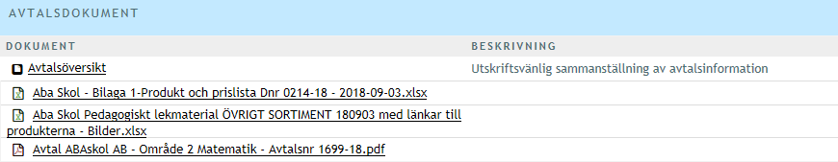

6 Du får nu fram ”varukorgen” med artikelnummer - produktnamn och pris m.m.

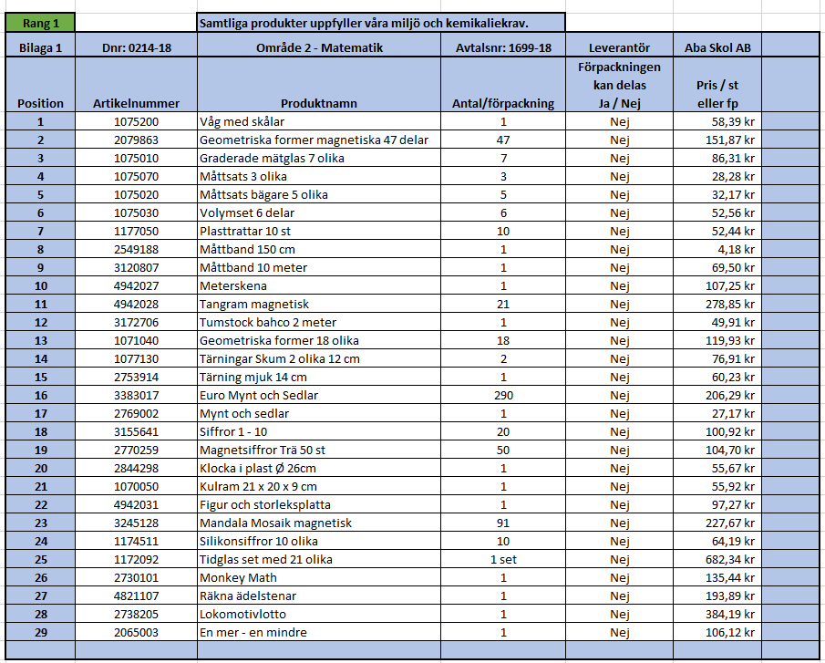
Varorna i varukorgen lever upp till skarpa miljökrav samt har mycket bra pris!

Giftfri förskola
Arbetet med utfasning av dåliga produkter är en del i ”Lära för hållbar utveckling”

Läs mer på http://skola.karlstad.se/kemikaliekoll/

Klara Perhamre 540 3815
Anders Lundberg 540 3651

